**第11标段第 1 中标候选人**：河南易燊建设工程有限公司 业绩：无

**第11标段第 2中标候选人**：河南新南洋建设工程有限公司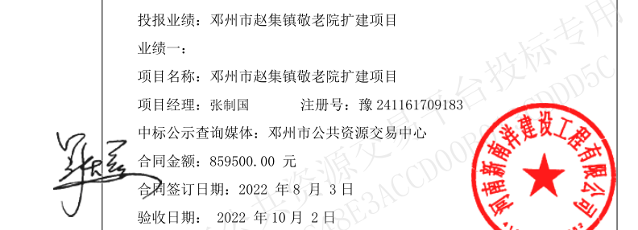

**第11标段第 3 中标候选人**：河南锦润建设工程有限公司 业绩：无

**第12标段第 1 中标候选人**：三赢建设集团有限公司

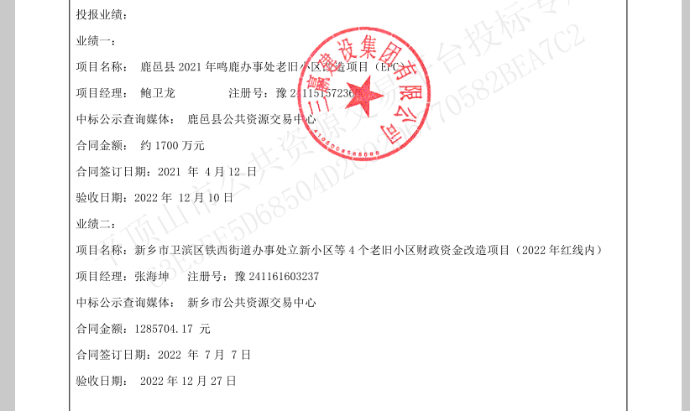**第12标段第 2 中标候选人**：河南言潇建筑工程有限公司 业绩：无

**第12标段第 3 中标候选人**：中鼎建安集团有限公司 业绩：无

**第13标段第 1 中标候选人**：河南旭嘉建筑工程有限公司

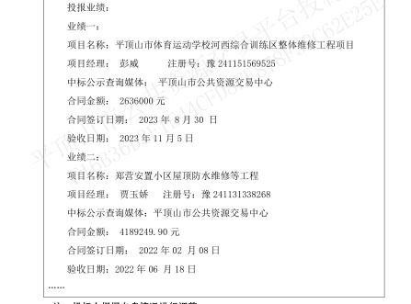

**第13标段第 2中标候选人**：上久建设有限公司

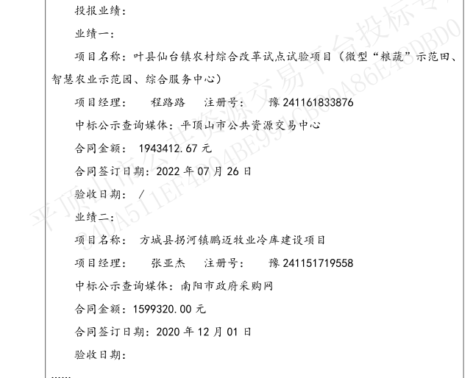

**第13标段第 3中标候选人**：河南固信建筑工程有限公司 业绩：无

**第14标段第 1 中标候选人**：河南省通德公路工程有限公司

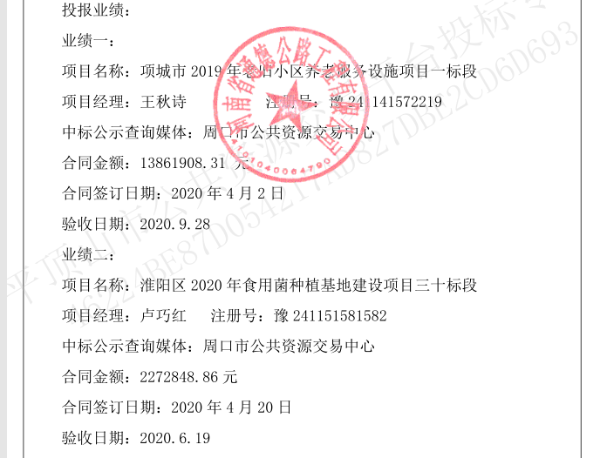

**第14标段第 2中标候选人**：河南磊硕鑫建设工程有限公司 业绩：无

**第14标段第 3中标候选人**：河南大显市政公用工程有限公司 业绩：无